
Jouons dans les Graphes

Cahier des Charges

DHERMAIN Antoine
JEULAND Nicolas
REMY Gregoire
YEBKA Massinissa

Contexte et Présentation du projet :

Dans le cadre de l’U.E. « Projet Informatique », nous avons choisi le sujet « Jouons dans les graphes ». Il s’agit de donner à un utilisateur la possibilité de coder aisément un jeu à 2 joueurs utilisant des graphes puis d’y jouer.

Produit visé :

L’utilisateur devra coder une classe qui étend une classe abstraite «Jeu». Il devra implémenter les méthodes abstraite de Jeu,en s’aidant des classes et méthodes mis à disposition. Il devra notamment coder des fonctions abstraites qui lui permettront de coder un jeu autours des graphes. Il devra coder les méthodes abstraites comme :

-FinDuJeu() : cette méthode aura pour rôle de déterminer si la partie est finie ou encore jouable qui renverra un boolean
-QuiAGagne(): cette méthode permettra de désigner le gagnant si il y en a un.
-AQuiLeTour() : cette méthode donnera le prochain joueur.
-GraphIsOk(Graph g) : cette méthode permettra de savoir si un graphe g permet de jouer au jeu codé par l’utilisateur.
Pour l’aider à implémenter les méthodes se son jeu , il aura des méthodes qui lui permettront de parcourir le graphe,vérifier certaines propriétés des graphes.

Une fois son jeu crée, le joueur devra compiler le fichier « Main.java » qui affichera une interface qui permettra de choisir entre les jeux pré-codés et le ou les jeux qu’il a codés.

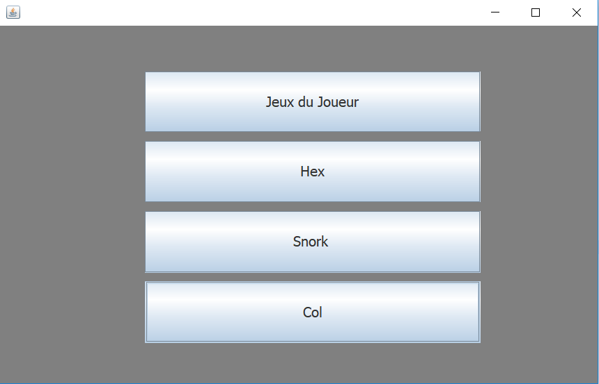

- Si l’on clique sur l’un des boutons , l’utilisateur devra créer son graphe sur une interface graphique que nous lui proposerons. Il indiquera le nombre de sommets, les placera à la souris, et liera leurs adjacences. Une fois terminé, le graphe sera ensuite passé dans une fonction GrapheIsOk, qui lancera une partie si le graphe programmé est compatible avec le jeu.

Interface de création de graphe :
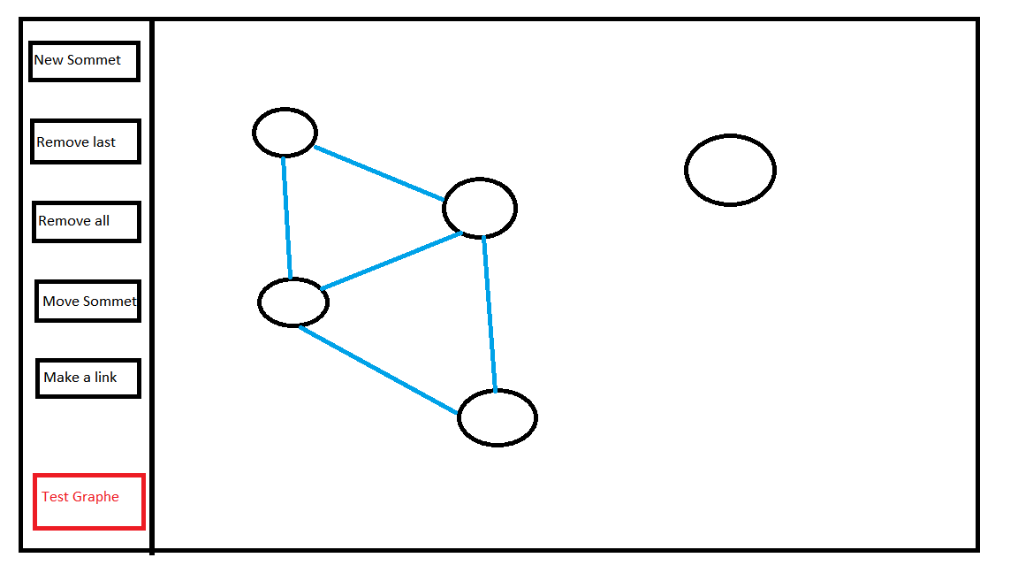
- New Sommet : permet de créer un nouveau sommet
- Remove Last : permet de retirer le dernier sommet apparu
- Remove All : retire tous les sommets
- Move Sommet : permet de déplacer le sommet dans la fenêtre
-Make a link : permet de relier deux sommets
-Test Graphe : permet de tester la compatibilité entre le graphe et le jeux

Dans le cas ou le Graphe n’est pas compatible avec le jeu , l’utilisateur pourra de nouveau créer un graphe via l’interface.Si le jeu est jouable, l’utilisateur pourra joué jusqu’à la fin de la partie ou fermer le programme.

Pour conclure et résumer , le l’utilisateur devra coder un jeu et ses règles dans une classe qui extend une classe Abstraite,il devra compiler le fichier « Main.java » ou il devra choisir à quelle jeu il voudra jouer, ensuite il devra créer un graphe. Si ce graphe est compatible avec son jeu il pourra alors jouer dessus.

